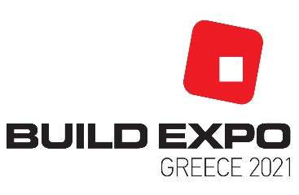

Formular de Participare la MISIUNEA CUMPĂRĂTORULUI
în cadrul expoziţiei „BUILD EXPO GREECE”
oraşul Atena, Grecia, 15 - 17 octombrie 2021

*Toate cîmpurile marcate cu asterix (*) sunt obligatorii de completat
PRENUME*
NUME*
DENUMIREA ÎNTREPRINDERII*
DOMENIUL DE ACTIVITATE*
FUNCŢIA*
PAGINĂ WEB*
ADRESA*
ORAŞUL, ŢARA*
TELEFON*
E-MAIL*
REMARCĂ

*De bifat caterogia de produse ce prezintă interes pentru dv. (se poate de bifat mai multe categorii).
Materiale izolante – Sisteme de izolaţie termică
Materiale de construcție. Amestecuri uscate.
Materiale hidroizolante. Mortar. Amplificatori.
Rame pentru uşi şi geamuri – Sisteme de construcţii din aluminiu – Lemn – Plastic
Marmoră – Granit – Piatră
Ciment. Produse din beton, prefabricate.
Vopsea
Podea – Tavane suspendate
Unelte, echipamente, utilaje pentru construcții.
Patio – Pergole – Policarbonați
Echipament electric
Balustrade – Feronerie

Carte de vizită

Semnătura / Ștampila

…..........…………………………..

